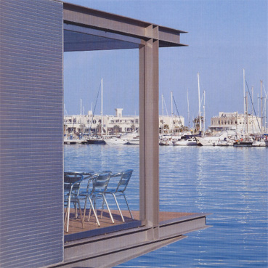
Bild z.B. Grundriss

Projekt: Wohnhaus Kern

Allgemeine Projektbeschreibung
ArchitektBaumschlager & Eberle
NutzungWohnhaus
Baujahr1996
StandortLochau/ Österreich
Volumen675m³
Geschosse2
QuelleBüro Baumschlager & Eberle, Internet (google)
Konstruktionsart / Bauweise
Holzbauweise, innen Glaskubus, zusätzlich Holzrahmenbau und vorgefertigte Wandtafeln
Gründung
Streifenfundament
Raster
Tragwerk (Primärraster)Stütze……………………………………………………………..
Hauptträger (HT)………………………………………………...
Nebenträger (NT)……………………………………................
Fassade (Sekundärraster)Stiele……………………………………………………………...
Riegel……………………………………………………............
Ausbau (Sekundärraster)Stiele……………………………………………………………...
Riegel……………………………………………………............

Lageebene Tragwerk (bezogen auf die Fassade im Grundriss)
Innen / Fassade außen
Lage HT / NT (bezogen auf die Decke im Vertikalschnitt)
NT liegen auf HT auf
Knotenpunkte / Verbindungsmittel
statisch……………………………………………………………………………………..................
konstruktiv……………………………………………………………………………………………..
Bild z.B. Ansicht
Abmessungen
Schwelle………………………………NT…………………………………………………
Stütze………………………………….Stiele………………………………………..........
HT………………………………………Riegel…………………………………………….
Aussteifungsprinzip
…………………………………………………………………………………………………………
Wandaufbau Aussenwand (von aussen nach innen)
Schicht 1 LärchenlamellenSchicht 6……...................................................
Schicht 2 Unterkonstruktion ZahnleisteSchicht 7…………………………………………
Schicht 3 GlashautSchicht 8…………………………………………
Schicht 4…………………………………Schicht 9…………………………………………
Schicht 5…………………………………Schicht 10………………………………………..
Schichtenaufbau Sohle
Schicht 1 MagerbetonSchicht 6 Dampfsperre
Schicht 2 StahlbetonplatteSchicht 7Lärcheenriemen 27 mm
Schicht 3 Bitumen (2-lagig)Schicht 8…………………………………………
Schicht 4 SteinwolleSchicht 9…………………………………………
Schicht 5 PolsterholzSchicht 10………………………………………..
Deckenaufbau
Schicht 1 GipskartonplattenSchicht 6 Dampfsperre
Schicht 2 3-Schicht-PlatteSchicht 7 Lattung
Schicht 3 Deckendielen (Fichte)Schicht 8 Bodenbelag
Schicht 4 SteinwolleSchicht 9…………………………………………
Schicht 5 3-Schicht-PlatteSchicht 10………………………………………..
Dachtragwerk / Aussteifung
…………………………………………………………………………………………………………
Sparrendimensionen / Sparrenabstände

Dachaufbau
Schicht 1 GipskartonplatteSchicht 6 3-Schicht-Platte
Schicht 2 DampfbremseSchicht 7 Kunststoffabdeckung
Schicht 3 3-Schicht-Platte FichteSchicht 8…………………………………………
Schicht 4 DeckendielenSchicht 9………………………………………….
Schicht 5 SteinwolleSchicht 10………………………………………..
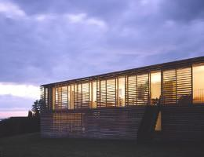
Entwerfen und Konstruieren Bauko II VÜ 02 Konstruktionsmerkmale S. Klusmann1961083, S.Allewelt 2487780, F.Kania

